

光电检测技术课程
实验报告（二）

学 院： 物理学院
专 业： 光电信息科学与技术
班 级： 光信2301
学 号： 302023317018
学生姓名： 戴依琳
指导老师： 陈钢

目录
第一章、 实验目的 3
第二章、 实验器材 3
第三章、 实验原理 3
第四章、 实验内容 4
4.1硬件组装 4
4.2硬件测试及问题解决 4
4.3软件测试 5
4.3.1 软件环境搭建 5
4.3.2 LED闪烁测试 5
4.3.3串口通讯测试 5
4.3.4 LCD1602显示测试 6
4.3.5 AD采集测试 6
第五章、 实验收获 7

实验目的

1.掌握STC12C5A60S2单片机系统的组装方法，明确各功能模块（核心控制、电源、显示、AD采集）的连接逻辑。
2.学会硬件测试的核心方法，能精准定位并解决焊接及电路连接中的典型问题，确保硬件系统稳定运行。
3.掌握基于Keil C51的单片机程序编写与下载流程，通过软件测试验证LED、串口、LCD1602及AD采集模块的功能。
4.建立“硬件调试-软件验证-功能优化”的系统思维，为后续温度采集与数据处理奠定基础。

实验器材
单片机、万用表，烧录软件，usb-ttl

实验原理
本实验系统以STC12C5A60S2为核心，构建“硬件支撑+软件控制”的完整体系，各模块协同实现指定功能，核心原理如下：
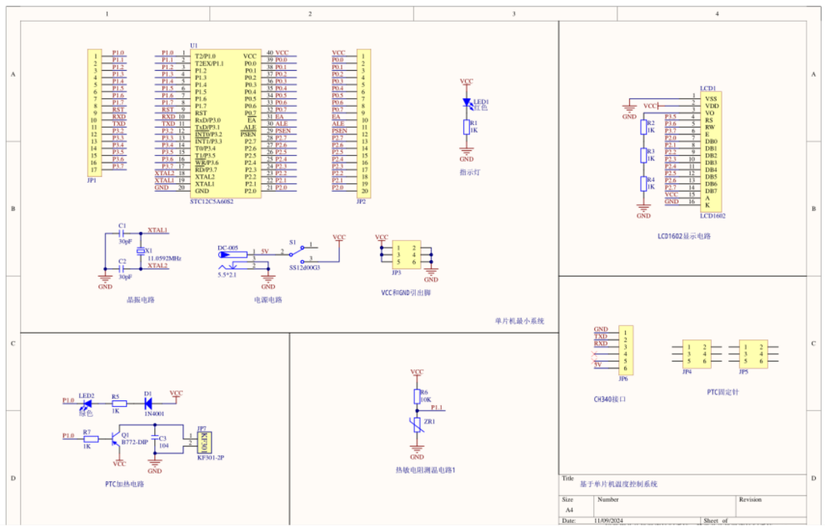
图1 单片机原理图
硬件系统架构：系统包含五大核心模块——电源模块（DC座+适配器提供5V电源，滑动开关控制通断）、时钟模块（11.0592MHz晶振+30pF电容组成振荡回路，为系统提供时钟节拍）、复位模块（10K电阻+104电容组成RC复位电路，实现上电与手动复位）、功能模块（LED指示、LCD1602显示、AD采集）及下载模块（CH340G实现USB与TTL信号转换，用于程序下载）。
软件控制原理：通过Keil C51编写程序，经STC-ISP下载至单片机。程序采用模块化设计，LED模块通过P1^0引脚高低电平切换实现闪烁；串口模块利用单片机UART接口，配置波特率后与电脑串口助手通信；LCD1602模块通过P0口（数据）与P2口部分引脚（控制）实现数据显示；AD采集模块调用STC12C5A60S2内置AD功能，采集指定引脚电压并转换为数字信号。
AD采集原理：STC12C5A60S2内置8路10位AD转换器，无需外接AD芯片。采集时将5V/0V参考电压接入AD输入引脚（如P1.1），通过程序配置AD控制寄存器，启动AD转换后读取转换结果，经计算得到实际电压值，再通过LCD和串口输出。
实验核心是按照上述电路原理，将各元器件准确焊接到电路板对应的焊盘上，焊接时需严格区分电解电容、二极管等有极性元器件的正负极，避免接反导致元器件损坏或系统无法工作。

实验内容

4.1硬件组装
遵循“先底座后元器件、先无源后有源、先小后大”的原则进行组装，核心步骤：1. 焊接DIP40芯片座、DC电源座及滑动开关；2. 焊接晶振、电容、电阻等无源元器件；3. 焊接LED、二极管、三极管及散热片；4. 焊接LCD1602排母、下载接口排针；5. 安装M3塑料隔离柱固定电路板。

4.2硬件测试及问题解决
硬件测试以“通断检测-电压测量-功能预验证”为流程，使用万用表（蜂鸣档、电压档）为核心工具，重点测试电源回路、核心芯片供电及关键引脚连接，典型问题及解决方法如下：
表1 硬件测试表
测试项目 | 出现问题 | 问题原因分析 | 解决方法
电源回路测试 | 接通电源后，系统无任何反应，万用表测DC座输出无电压 | 滑动开关（S1）引脚虚焊，导致电源回路断路 | 用万用表蜂鸣档检测开关引脚与焊盘通断，重新补焊开关引脚，确保焊点饱满
 | 芯片烧录找不到 | 电源线路中排针焊接不良 | 重新焊接排针，焊接后再次测量
LED回路测试 | 外接5V电源后，LED1不亮 | 1. LED正负极接反；2. 限流电阻（R1）虚焊；3. LED引脚氧化 | 1. 核对LED长脚（正）接P1^0，短脚（负）接限流电阻；2. 补焊R1；3. 剪去LED氧化引脚重新焊接
 | LED1亮但亮度极暗 | 限流电阻阻值错误（误焊为10K，应为1K） | 用万用表测量电阻阻值，更换为1K电阻并重新焊接
LCD接口测试 | LCD1602电源引脚电压正常，但屏幕无背光 | LCD背光引脚与排母接触不良，排母焊接倾斜 | 加热排母焊点，用镊子校正排母位置，确保引脚与焊盘完全贴合
 | LCD屏幕有背光但无任何显示 | RS（寄存器选择）引脚（P2.0）未接牢，电路断路 | 用杜邦线临时短接RS引脚与对应焊盘，确认显示正常后，重新焊接排母对应引脚
AD输入测试 | 接入5V参考电压后，AD输入引脚无电压 | 分压电阻（R2）引脚脱焊，导致信号无法传输至AD引脚 | 重新焊接R2，焊接后用蜂鸣档确认电阻与AD引脚（P1.1）通断正常

4.3软件测试
软件测试以“模块独立测试-系统集成测试”为思路，基于Keil C51编写程序，通过STC-ISP下载至单片机，结合串口助手（SecureCRT）验证功能，各模块测试内容及程序核心代码如下：

4.3.1 软件环境搭建
1. 安装Keil C51 V9.0，新建项目并选择“STC12C5A60S2”芯片型号；2. 配置项目编译选项，勾选“生成HEX文件”；3. 安装CH340G驱动，打开STC-ISP，选择对应COM口、芯片型号及HEX文件，完成程序下载。

4.3.2 LED闪烁测试
测试目标：控制P1^0引脚连接的LED1，通过延时函数实现1s间隔闪烁。

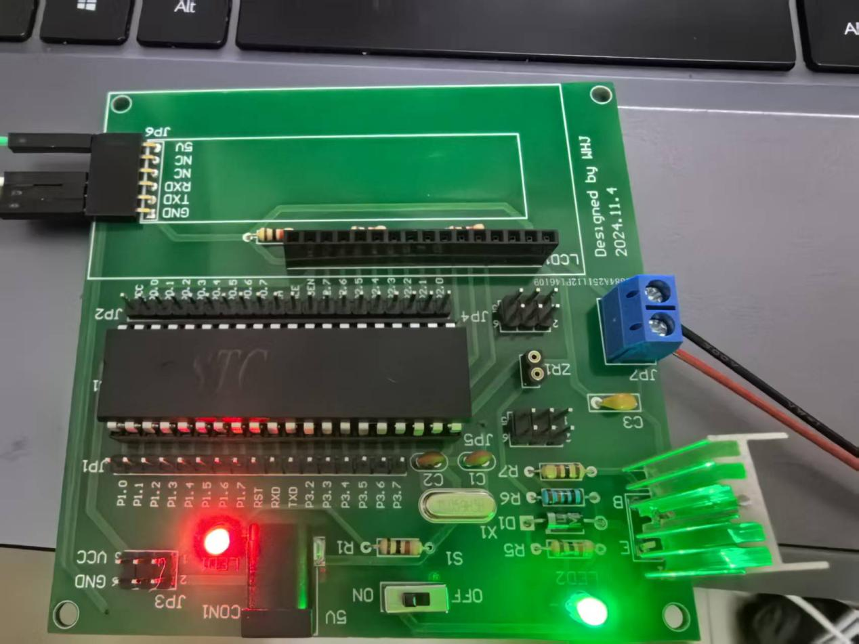
图1 LED闪烁

4.3.3串口通讯测试
测试目标：配置单片机串口1，波特率9600bps，向电脑串口助手发送字符串、整数、浮点数数据。
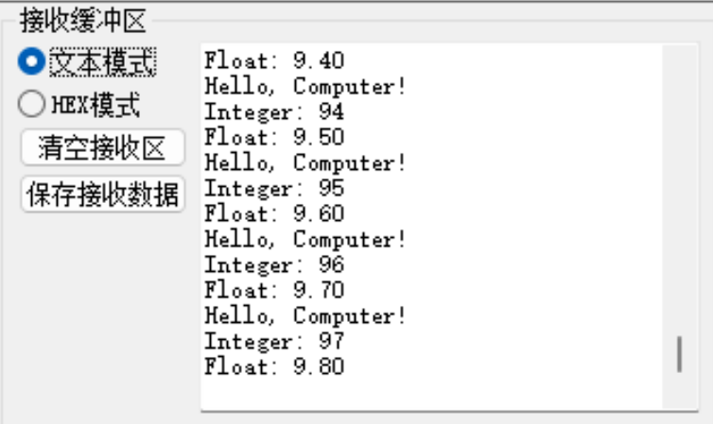
图2 串口接收图

4.3.4 LCD1602显示测试
测试目标：在LCD1602第一行显示“学号后两位”（如“18.3°”），第二行显示固定提示信息。
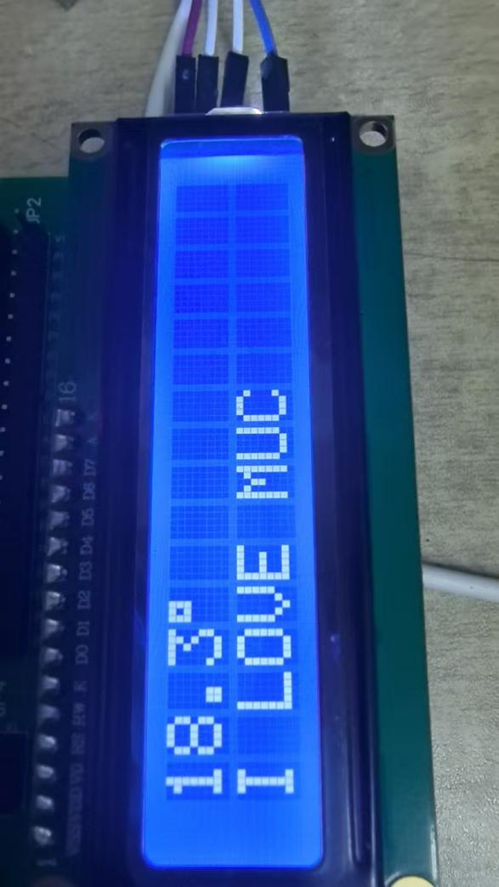
图3 LCD显示

4.3.5 AD采集测试
测试目标：采集P1.1引脚的5V/0V参考电压，将转换后的电压值显示在LCD1602上，同时通过串口输出至电脑。
分别将P1.1的引脚与VCC/GND链接。
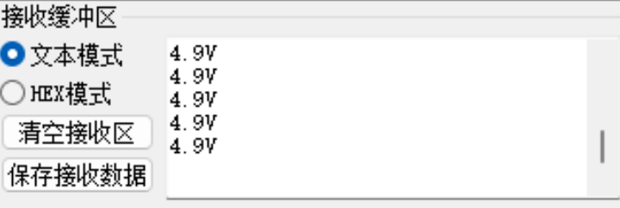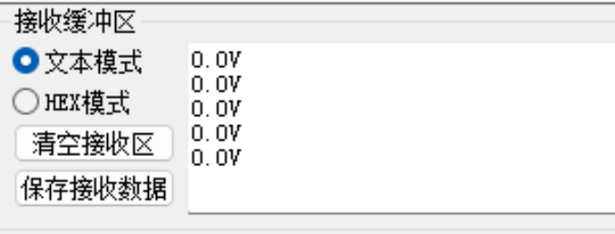
图4 串口接收图
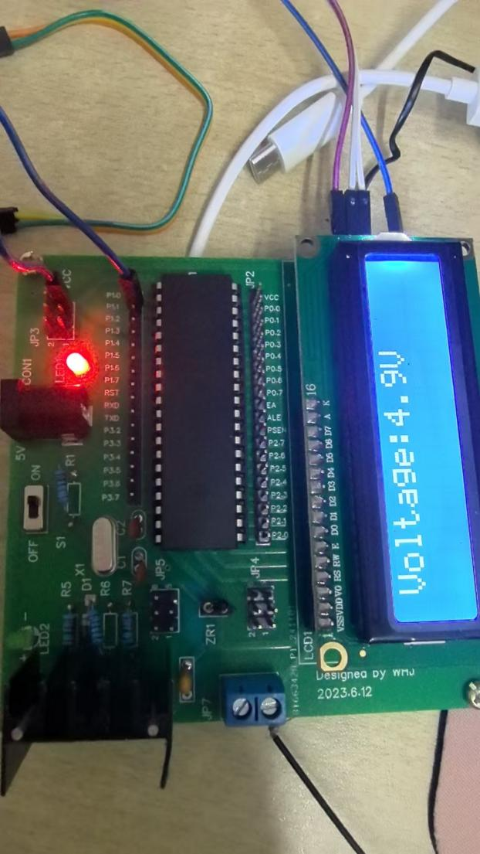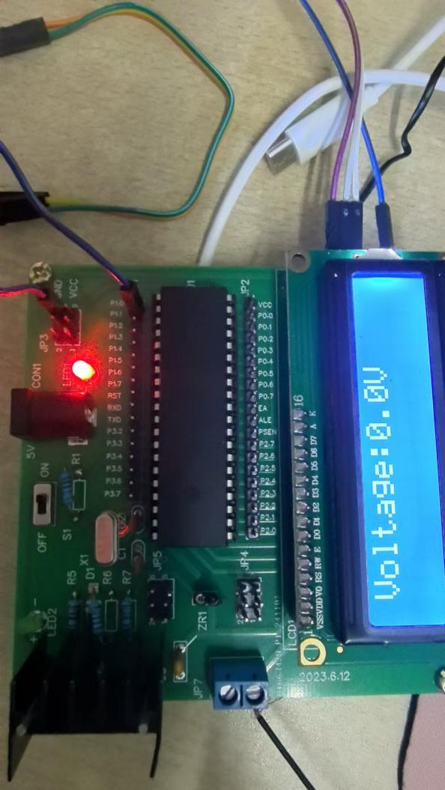
图5 LCD显示图

实验收获

本次实验完整经历了“硬件组装-调试-软件编写-功能验证”的全流程，收获显著。硬件方面，掌握了万用表在电路测试中的核心应用，能快速定位虚焊、引脚接反、阻值错误等典型问题，理解了“通断优先、电压验证”的硬件调试逻辑；软件方面，熟练运用Keil C51编写模块化程序，掌握了LCD1602、串口及AD模块的编程方法，实现了“数据采集-处理-多端输出”的功能闭环。尤其在AD采集与数据转换部分，深入理解了10位AD的工作原理及电压计算方法，为后续温度数据处理积累了经验。
硬件焊接时，LCD排母因引脚密集出现轻微连锡，虽通过吸锡带清理解决，但影响了组装效率，反映出精细操作能力仍需提升。
软件编写中，浮点数串口传输时未找到直接输出方法，采用拆分整数与小数部分的间接方式，后续需学习printf函数重定向技巧。

